

**Документация**

По **Практика по програмиране и по реализация на база данни CSCB634**

**На тема:**

Уеб базирана система за управление на болница

**Изготвили:**

Андрея Владимирова, F108126

Андреa Валентинова, F102438

Мартина Николова, F110651

Фатме Трампова, F108125

**СЪДЪРЖАНИЕ:**

1. Въведение
   1. Цел на документацията
   2. Цел на системата
   3. За кого е предназначена документацията?
2. Общ преглед на системата
3. Архитектура на системата
4. Ползи от системата
5. Основни функционалности
6. Потребителски интерфейс
7. Заключение



1. **Въведение** 
   1. **Цел на документацията**

Документацията е предназначена да предостави изчерпателна информация за уеб базираната система за управление на болница. Тя е насочена към разработчици, администратори на системата, медицински персонал, потребители, както и IT поддръжка. Документацията описва функционалностите, техническите аспекти, потребителския интерфейс и процесите на системата, за да осигури яснота и ефективност при използване и поддръжка.

* 1. **Цел на системата**

Целта на системата е да разработи и внедри уеб базирана система за управление на болница, която да централизира и автоматизира управлението на ключовите аспекти на болничната дейност. Системата има за цел да осигури ефективност и точност в процесите по регистрация, проследяване и управление на пациенти, медицински персонал, отделения и стаи. Системата предоставя подробен профил за всеки пациент, включващ информация като – лични данни, контакт за връзка, заболяване, лечение и лекуващ лекар. Всеки лекар също ще има свой профил с негова информация, отделението към което работи и пациентите, които лекува. Системата включва и профили на служителите, които отговарят за поддръжката на болницата. Администраторите в системата разполагат с разширени права, те имат достъп до цялата система и могат да правят промени по нея. Имат възможност да редактират съществуваща информация, да коригират грешки или да актуализират данни. Друга основна цел на системата е да намали времето за обработка на документи и информация.

**1.3 За кого е предназначена документацията?**

Тази документация е предназначена за широк кръг от потребители и роли, участващи в използването и управлението на уеб базираната система за управление на болница. Документацията е предназначена да отговори на изискванията на следните потребителски групи: администратори на системата, медицински персонал, персонал по поддръжката на болницата, пациенти, разработчици на системата и ИТ поддръжка.

1. **Общ преглед на системата**

Системата е проектирана, за да осигури интегрирано управление на пациенти, медицински персонал, отделения, болнични стаи, като предоставя възможности за ефективно въвеждане, редактиране, изтриване и визуализиране на информация. Всеки пациент се регистрира със своя уникален идентификационен номер и системата съхранява основна информация като име, адрес, телефонен номер, и друга лична информация за него. Също така включва информация за заболяването и за лекаря, който отговаря за лечението на пациента. Системата включва управление на болнични стаи и отделения. Болничната система позволява регистриране на служители, отговарящи за поддръжката на болницата и грижите за пациентите. Още позволява гъвкаво управление на данни, включително добавяне на нови записи, редактиране на съществуващи, и изтриване на остарели или некоректни данни. Потребителите могат да визуализират информацията по лесен и разбираем начин, улеснявайки процесите на вземане на решения. Администраторите могат да променят всички данни в системата, включително въвеждане, актуализиране, и изтриване на записи за пациенти, лекари, отделения и стаи.

1. **Архитектура на системата**

Системата е изградена върху уеб базирана архитектура, която включва:

* **Потребителски интерфейс (Frontend)** - Лесен за употреба интерфейс, който предоставя интуитивен достъп на потребителите до всички функции и данни в системата чрез уеб браузър. За тази част са използвани следните технологии: HTML5, CSS3, JavaScript
* **Сървърна част (Backend)** - Сървърната част управлява бизнес логиката и осигурява взаимодействие между потребителския интерфейс и базата данни. Основно е използван езикът за програмиране PHP. Системата разполага с различни модули за управление на пациенти, лекари, отделения, стаи, и администраторски задължения. Използвали сме phpMyAdmin и сме създали таблици за различните потребители на системата.
* **Слой за сигурност -** Системата включва слой за сигурност, който защитава данните и осигурява контрол на достъпа.

1. **Ползи от системата**

Системата предоставя ефективност (предоставя автоматизация на административните и медицинските процеси), прецизност (осигурява точно и надеждно управление на данните), прозрачност (предоставя лесен достъп до информация) и гъвкавост (лесно адаптиране и разширение на системата в отговор на променящите се нужди на болницата).

1. **Основни функционалности**

* **Регистрация –** Всеки пациент може да се регистрира в системата, като при регистрация получава уникален идентификационен номер (ID). Пациентът въвежда лични данни за себе си, като име, телефонен номер, имейл, заболяване, лекуващ лекар и други. В случай на объркване или промяна в данните на пациента, той може да промени част от тях, другата част може да бъде променена само от администратора на системата.
* **Вход –** Чрез входа в системата могат да достъпят вече регистрираните пациенти, лекари, медицински сестри, администратор и хора от поддръжката на болницата. За да влязат в системата е необходимо да въведат коректно имейла и паролата си.
* **Управление на пациенти -** Всеки пациент получава уникален идентификационен номер (ID) при регистрация. Въвеждане и актуализиране на лична информация, като име, телефонен номер и имейл. Съхранение на информация за текущо заболяване и информация за лекуващия лекар. Пациентът се регистрира в определена стая при приемане в болницата.
* **Управление на лекари** - Всеки лекар е регистриран с уникален идентификационен номер. В базата данни се съхранява лична информация за лекаря, както и неговата квалификация, към кое отделение работи и неговите работни смени.
* **Управление на медицински сестри** – Медицинските сестри също са регистрирани със собствен идентификационен номер. Те също разполагат със собствен личен профил с лична информация и данни за тях.
* **Администраторски функции** – Администраторите могат да създават, редактират и изтриват потребителски данни и акаунти. Те могат да променят всички данни в системата, включително лични и медицински данни, информация за отделения, стаи, и заболявания. Също могат да променят информацията за болницата и за директора.
* **Управление на поддръжка** – Служителите, които отговарят за поддръжката на болницата също разполагат със свой личен профил, където са съхранени личните данни за тях. Те също могат да променят част от данните си при нужда, но не всички, някои могат да се променят само от администраторски профил.
* **Регистриране на пациент за болнично лечение -**Администраторите имат възможност да регистрират постъпилите пациенти за болнично лечение, като за целта се записва информация за пациента, записва се отделението и лекуващият лекар на пациента. Избира се типа на стаята за настаняване в зависимост от състоянието му, както и дали предстои да му бъде направена операция и детайли за нея.

1. **Потребителски интерфейс**

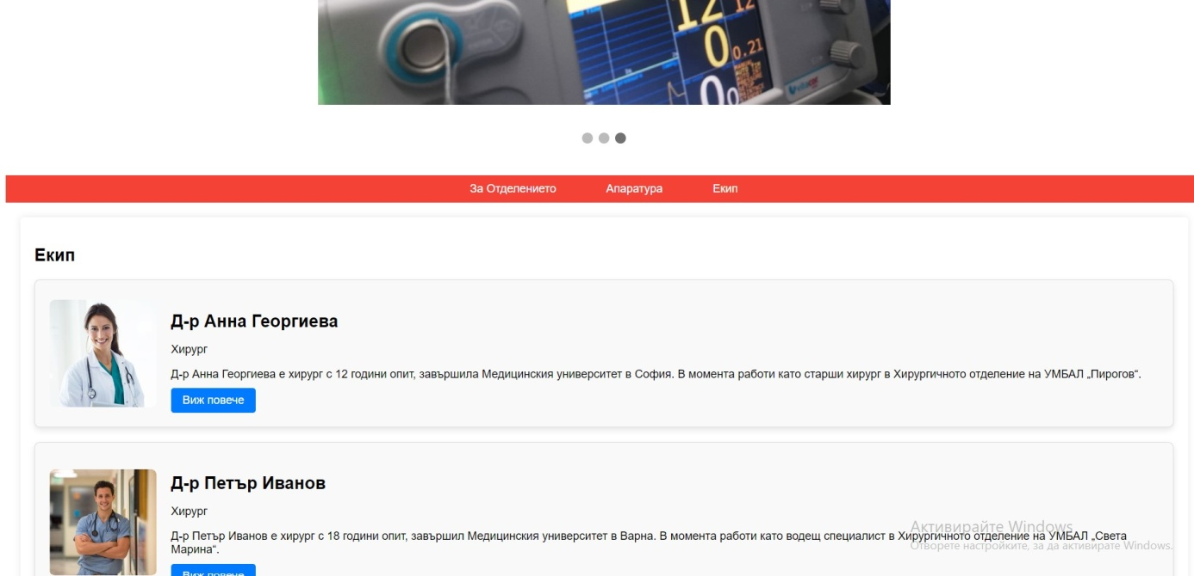

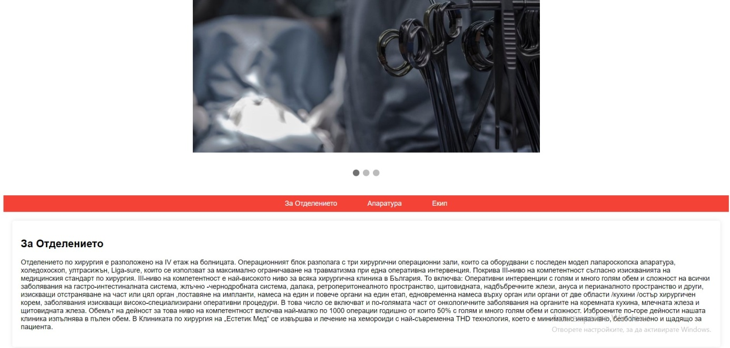

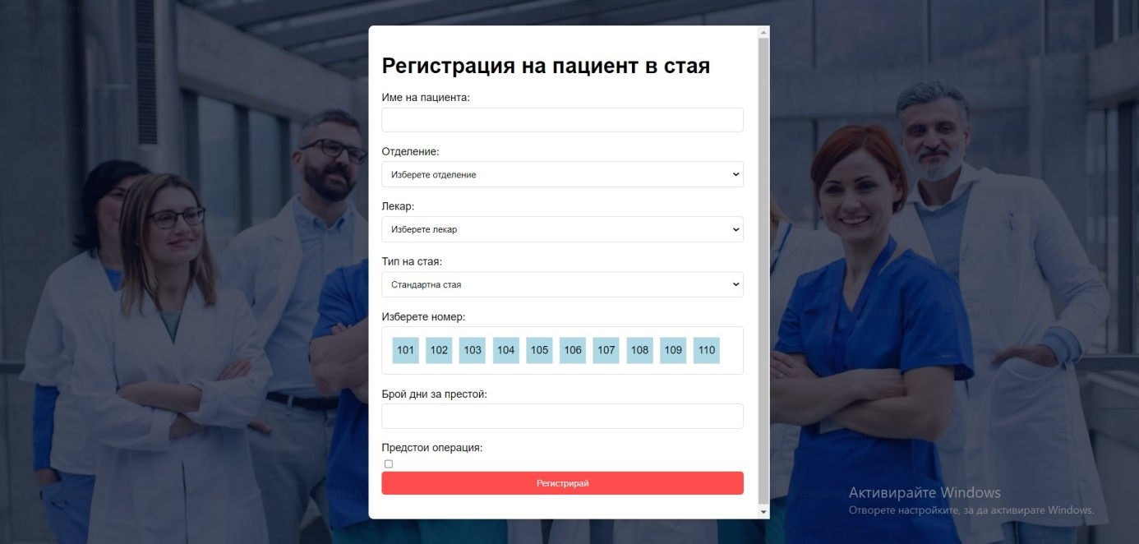

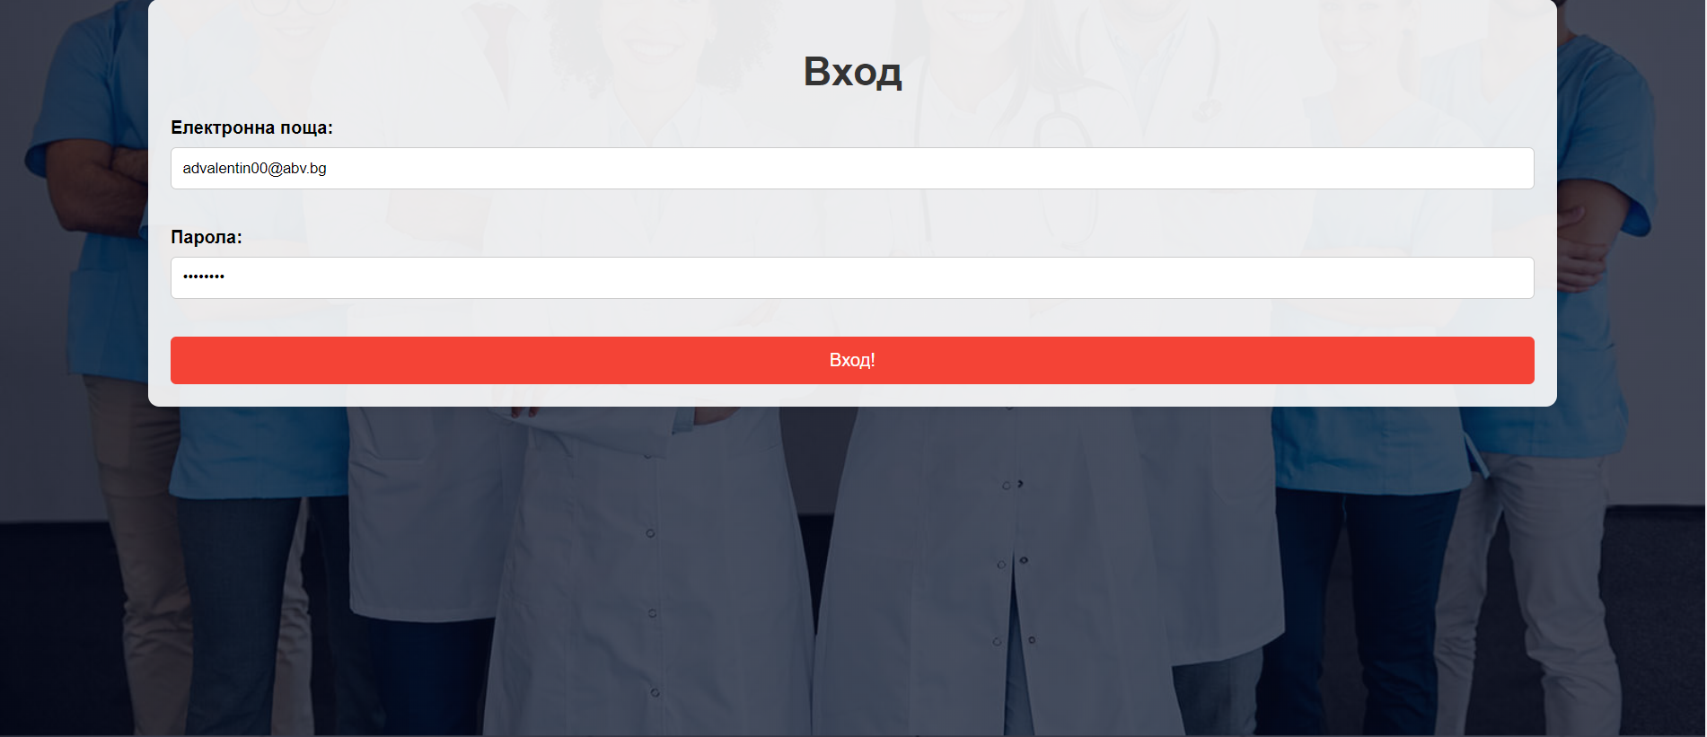



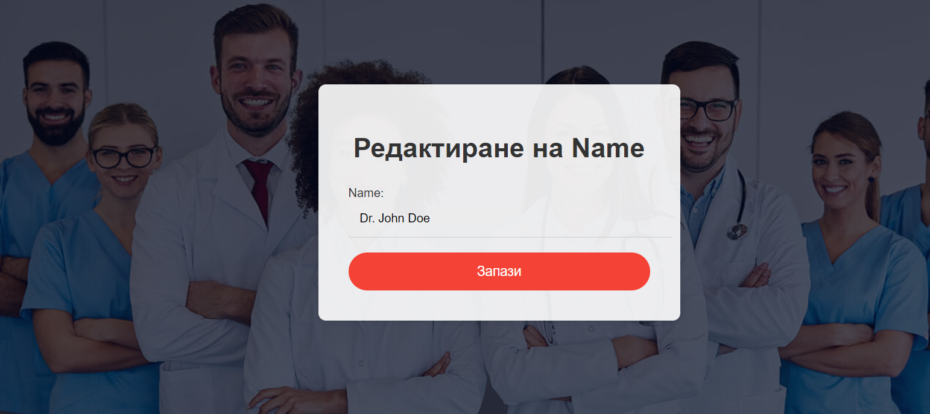

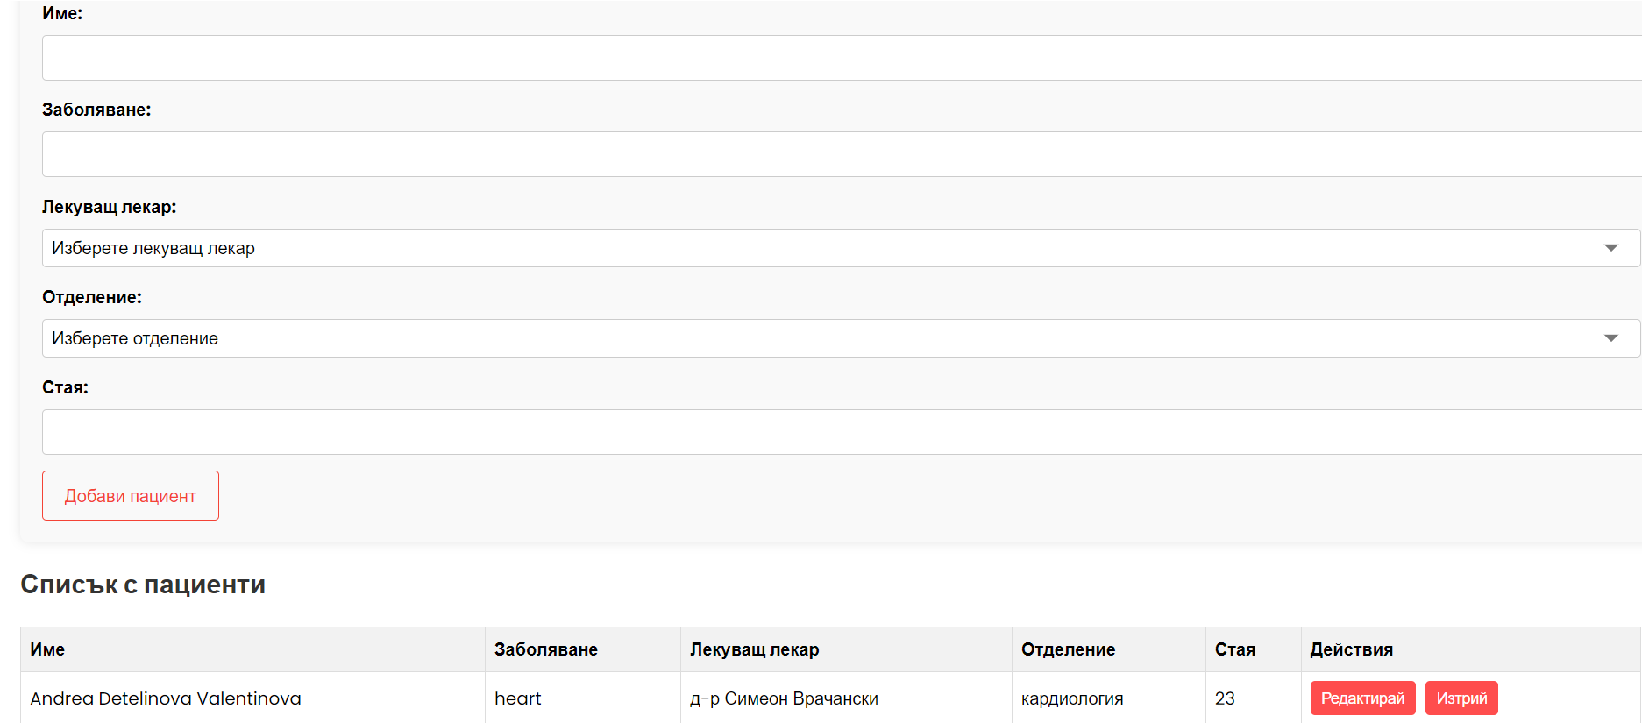

1. **Заключение**

Системата е проектирана, за да осигури цялостно решение за управление на болничната дейност, което подобрява координацията, комуникацията и качеството на предоставяните здравни услуги. С успешното внедряване на системата, болниците ще могат да постигнат по-добра организираност, ефективност и качество на предоставяните услуги. Тази система не само отговаря на текущите нужди на здравните институции, но също така предлага гъвкавост и възможности за бъдещо развитие, което я прави ценен инструмент за съвременните болници.